**PENERAPAN ENTERPRISE RESOURSE PLANNING PENJUALAN AKSESORIS BERBASIS ODOO PADA PT. MINISO JAKARTA**

Suminten

Fakultas Teknologi Informasi, Universitas Bina Sarana Informatika PSDKU Bogor

suminten.sue@bsi.ac.id

**1. PENDAHULUAN**

Sistem ERP (*Enterprise Resouce Planning*) menjadi salah satu solusi bagi perusahaan dengan bisnis yang kompleksitasnya tinggi. Sistem ERP merupakan sebuah sistem yang mendukung proses bisnis dengan menyediakan informasi secara *realtime* yang terintegrasi antar divisi – divisi fungsional perusahaan. Dengan adanya ERP, perusahaan dapat memanipulasi data atau informasi dalam jumlah yang besar untuk diolah dan ditampilkan sesuai dengan yang diinginkan.

Saat ini sudah banyak sistem ERP yang telah dikembangkan oleh para *vendor software*, antara lain, *Microsoft Dynamic*, *Oracle*, Odoo, dan SAP. Sistem ERP bukanlah hal yang asing lagi dan bahkan telah menjadi salah satu hal krusial yang harus dimiliki oleh perusahaan untuk mengintegrasi segala bagian serta proses kegiatan bisnis dalam perusahaan. Namun pada prakteknya di Indonesia, tidak semua perusahaan menggunakan sistem ERP karena biaya yang cukup tinggi serta kompleksitas yang rumit. Adanya faktor – faktor tersebut akhirnya membuat perusahaan menengah kebawah memutuskan bahwa mereka belum mampu menggunakan sistem ERP.

Memang benar bahwa implementasi sistem ERP selalu terkesan mahal, namun jika diteliti dengan lebih jeli, sebenarnya sudah banyak vendor – vendor yang menawarkan solusi untuk permasalahan di atas. Salah satu solusi untuk mengatasi permasalahan tersebut adalah dengan sistem ERP yang bersifat *open source,* salah satunya ialah *OpenERP* atau *Odoo* ( nama baru dari *OpenERP*). *OpenERP*  adalah sebuah sistem manajemen yang menyediakan lebih dari 4000 aplikasi untuk menunjang kebutuhan bisnis perusahaan. Saat ini, *OpenERP* telah tersedia dalam 18 bahasa dan memiliki partner serta contributor dari seluruh dunia. Lebih dari 1500 developer telah berpartisipasi dalam proyek pengembangan sistem Open ERP.

**3. METODE PENELITIAN**

**3.**1 Identifikasi Masalah

Tahapan ini, permasalahan-permasalahan sistem yang terjadi pada Miniso diidentifikasi berdasarkan keilmuan Sistem Informasi. Berdasarkan indentifikasi masalah sistem yang masih manual dan belum terkafer dengan baik sehingga perlu dilakukan konversi sistem lama ke sistem yang baru, permasalahan yang diteliti yaitu proses bisnis penjualan yang meliputi prosedur pemesanan barang, pembayaran, pengiriman barang dan laporan.

3.2. Studi Literatur

Tahapan ini, menyajikan teori-teori yang terkait dengan permasalahan di Miniso dikumpulkan dan dipelajari. Studi literatur akan menggambarkan mengenai cara memecahkan masalah dengan tepat dan merumuskan masalah berdasarkan penelitian yang sudah dilakukan sebelumnya. Diharapakan dengan menggunakan aplikasi Odoo ini dapat memberikan keuntungan bagi perusahaan dan memberikan pelayanan yang lebih baik terhadap *customer.*

3.3. Pengumpulan data pada Miniso

Merupakan tahapan pengumpulan data-data sistem di Miniso dan *Software Odoo.* Sistem di Miniso meliputi data umum, struktur organisasi, tugas dan wewenang , visi dan misi perusahaan, proses bisnis perusahaan Miniso dan data-data modul dan sub modul *software odoo.*

3.4. Identifikasi Ciri-ciri *Software Odoo*

Tahapan ini dilakukan identifikasi pada *software odoo* yaitu modul-modul yang terdapat pada odoo, fungsi masing-masing modul serta sub modul di setiap modulnya. Identifikasi ini menghasilkan karakteristik *software odoo* yaitu hubungan antar modul dan sub modul odoo.

3.5. Proses Bisnis Perusahaan dan Aplikasi Odoo

Tahapan ini mengidentifikasi proses bisnis yang dapat dilakukan aplikasi odoo dengan modul-modul dan sub-sub modulnya yang disediakan sesuai dengan proses bisnis perusahaan. Aplikasi ERP lainnya anatara lain ada SAP, Oracle, akan tetapi yang di pilih perusahaan adalah odoo. Setelah aplikasi odoo di pilih, kemudian sistem ERP diterapkan di Miniso. Selanjutnya penerapan ERP diuji dengan membandingkan *output* yang dihasilkan oleh aplikasi dan hasil yang diingin oleh perusahaan Miniso untuk meningkatkan keuntungan perusahaan dan pelayanan terhadap *customer.*

3.6. Perancangan Sistem

Tahapan ini dilakukan proses *addition, elimination, simplification, integration, automation*  dengan tujuan sistem perusahaan dapat diintegrasikan dengan modul-modul serta sub-sub modul odoo.

3.7. Hubungan antar Modul dan Sub Modul

Modul pada *software* odoo memiliki keterkaitan satu sama lain membentuk suatu hubungan yaitu hubungan modul utama dengan modul pendukung.



Sumber: Suminten (2019)

Gambar. Hubungan Modul antar modul dan sub modul

3.8. Implementasi

Tahapan ini, dilakukan install database*, install* modul-modul yang diperlukan sesuai proses bisnis perusahaan, *setup* *user* dan hak akses, dan master data. *Setup user*  disesuaikan dengan rancangan hak akses yang telah dibuat. Master data terdiri atas  *bill of material, routing,* data produk jadi*,* data produk pemesanan*, dan supplier* yang selanjutnya *di input* ke dalam sistem odoo.

4. IMPLEMENTASI

1. Login User

Tampilan form login MINISO di aplikasi odoo

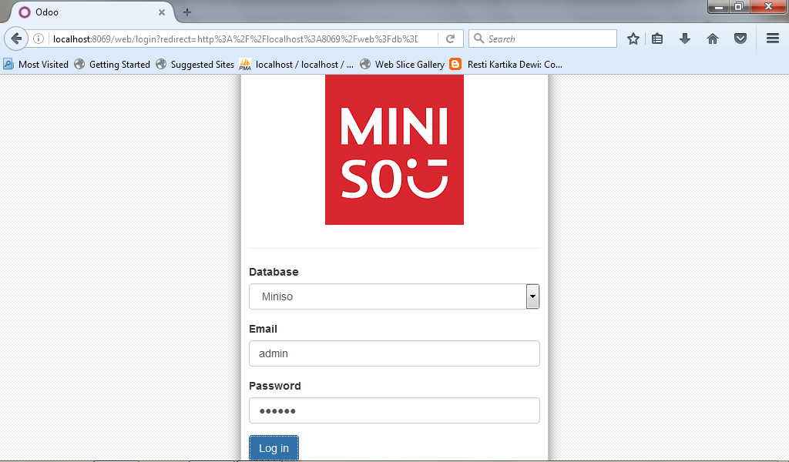

1. Navigasi Windows

Tampilan navigasi MINISO pada aplikasi odoo

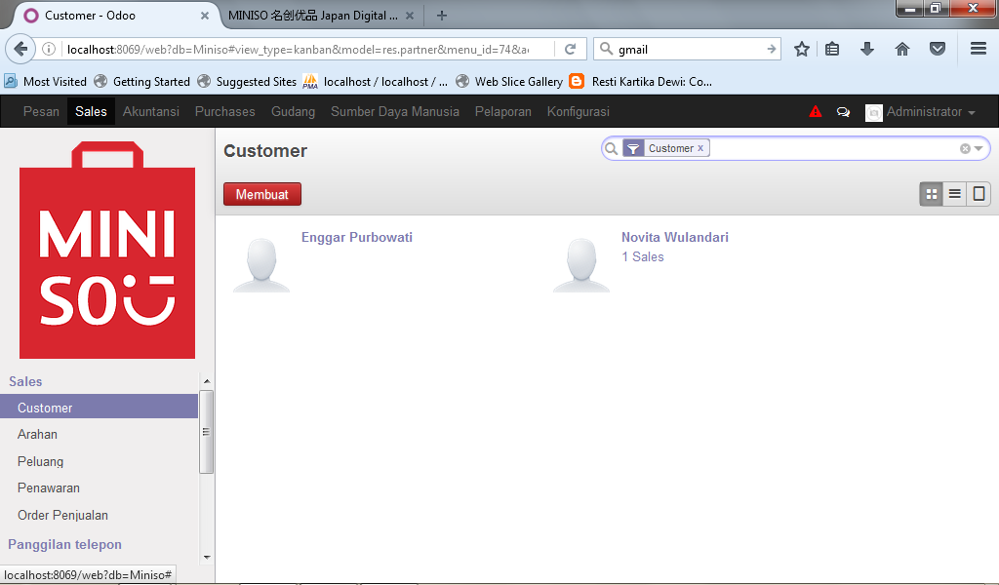

1. Modul Warehouse

1). Tampilan konfigurasi gudang MINISO. Dengan nama gudang MINISO dan lokasi stoknya WH/popor.

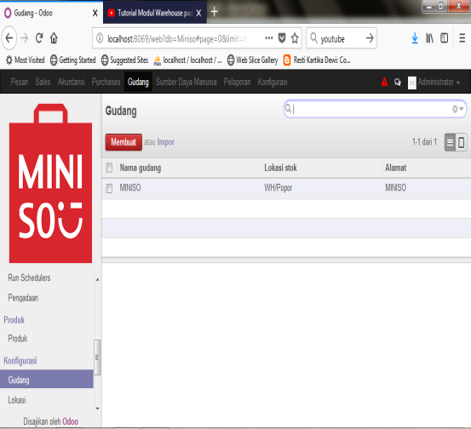

2). Laporan persediaan barang bulan mei 2018

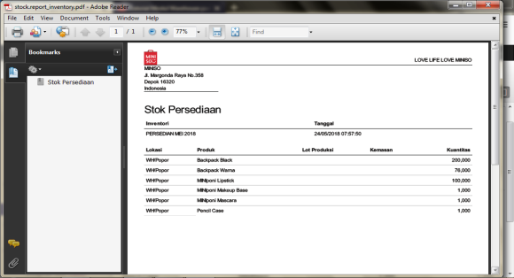

1. Modul Purchase
2. Rancangan PO

Mengisi form permintaan pembelian untuk membeli barang yang akan dibeli dari pemasok/supplier.

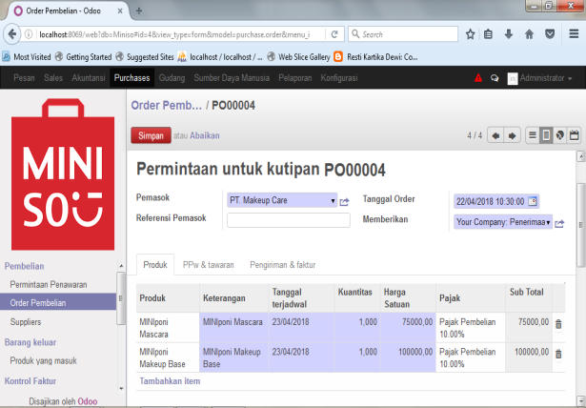

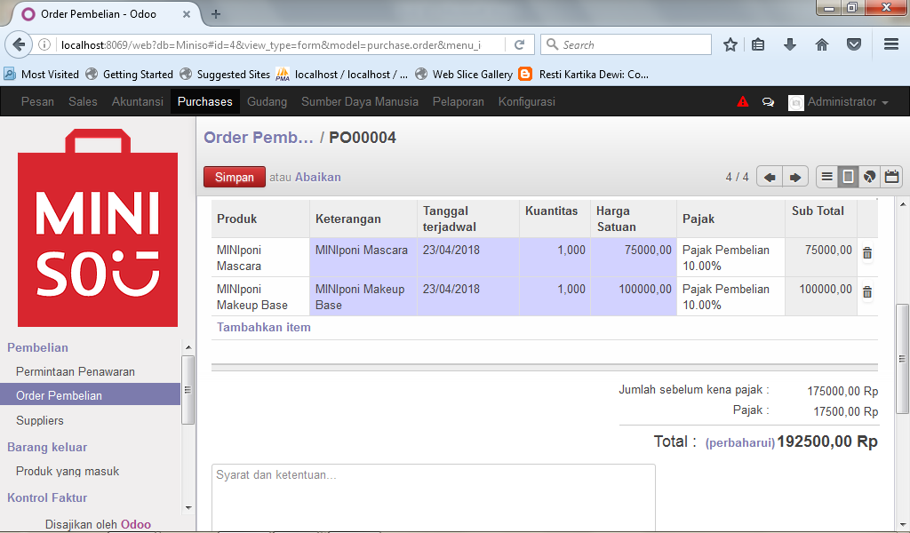

1. Cetak RFQ

Ini form surat jalan untuk pengiriman barang

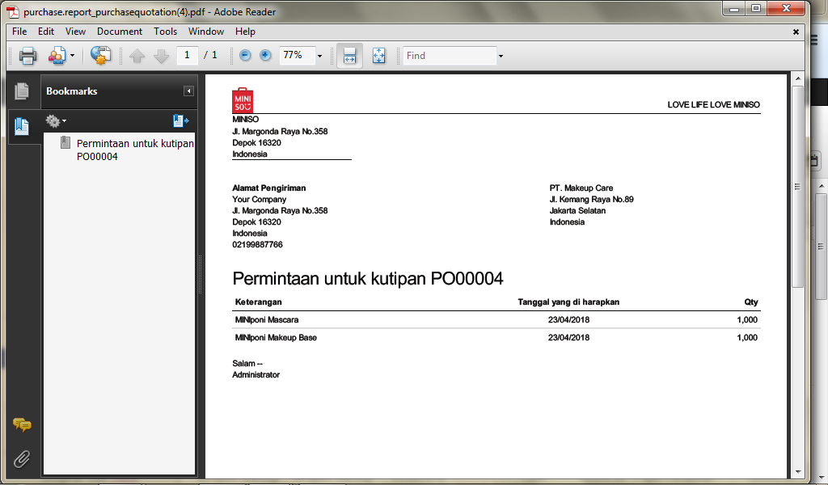

1. Menerima Tawaran

Status order pembelian atau permintaan. Permintaan untuk kutipan adalah purchase order status ‘Draft’. Kemudian urutan harus dikonfirmasi oleh pengguna. Kemudian supplier harus mengkonfirmasi perintah untuk mengubah status ke telah disetujui.

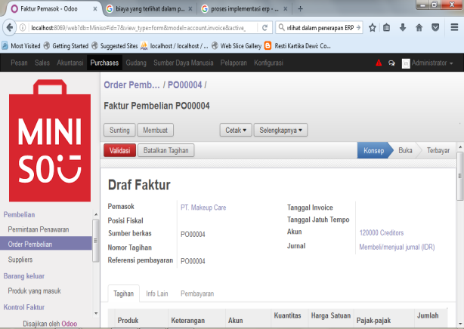

1. Proses Pembayaran Tagihan PO00004  
   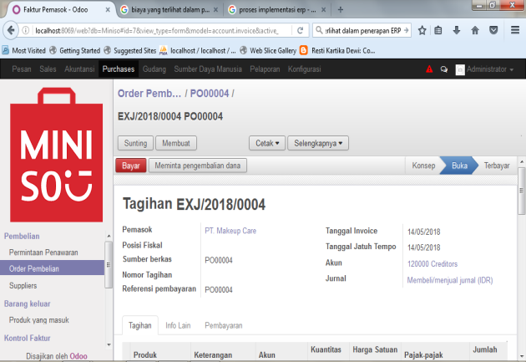
2. Membayar Orderan

Pada pembayaran tagihan PO00004 menggunakan metode pembayaran Cash (IDR)

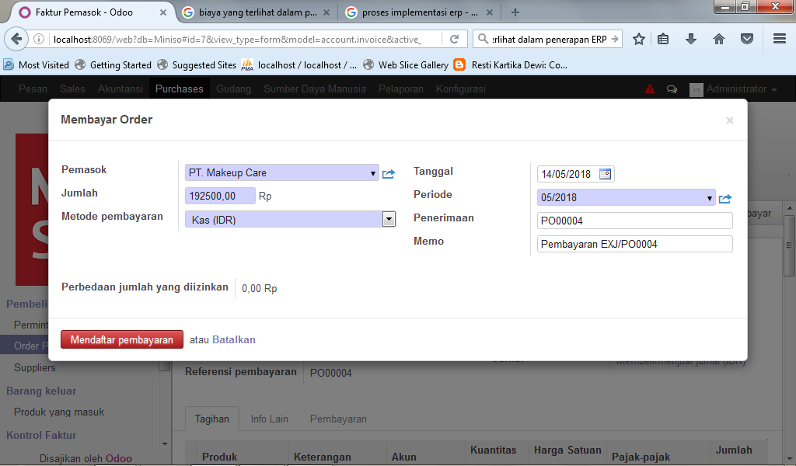

1. Setelah proses mendaftar pembayaran akan terlihat status “terbayar”

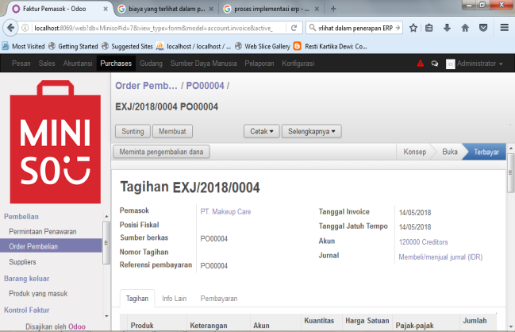

1. HRM

HRM merupakan strategi atau rangkaian langkah-langkah dan pendekatan untuk mengelola atau menggunakan sumber daya manusia (SDM) untuk mencapai suatu tujuan/goals yang ditetapkan perusahaan/organsasi.

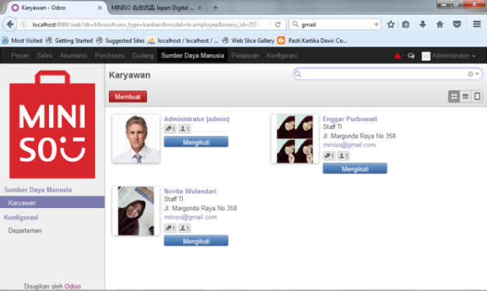

1. Modul akuntansi

Modul ini terdapat beberapa transaksi di MINISO dari mulai customer sampai ke pemasok atau supplier.

* + Tagihan pembayaran pada customer

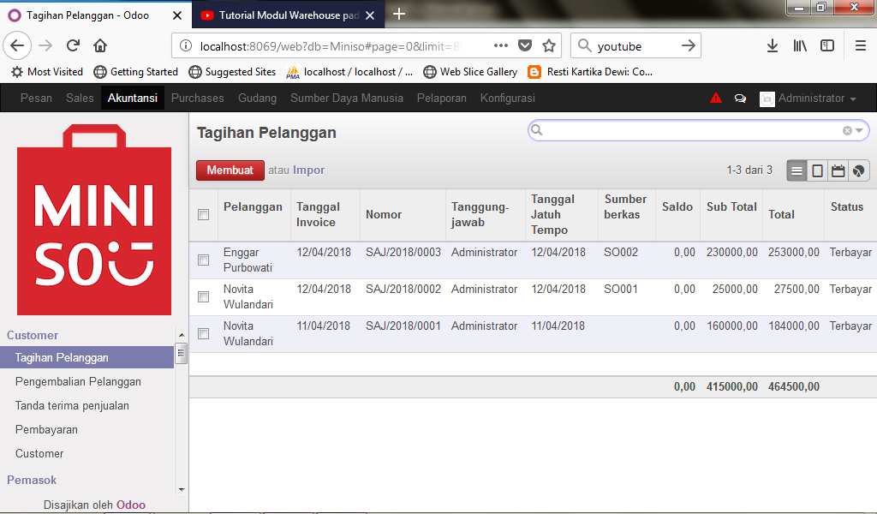

* + Form pembayaran

Form ini menampilkan customer yang sudah membayar pesanannya

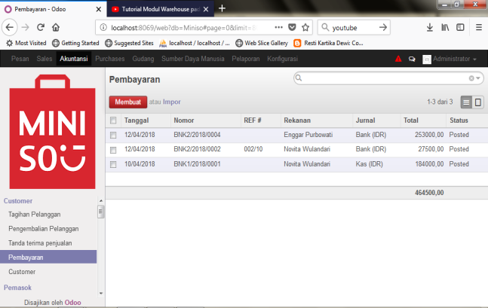

1. Report/Laporan

Laporan

